|  |  |  |  |  |  |
| --- | --- | --- | --- | --- | --- |
|  | Politechnika Bydgoska  im. J.J. Śniadeckich w Bydgoszczy  Wydział Telekomunikacji, Informatyki i Elektrotechniki  Zakład Informatyki Stosowanej i Inżynierii Systemów | | |  | |
| Przedmiot | **Fizyka** | | | Kierunek/ Tryb | IS / ST |
| Nr. ćwiczenia | **E1** | | | | |
| Imię i nazwisko: | **Nikodem Gębicki** | | | | |
| Numer lab. | 1 | Data oddania sprawozdania: | 12.03.2023 | | |

# Karta pomiarowa

# 

# Wstęp teoretyczny

## Opór elektryczny, oporność właściwa, jednostki

## Opór elektryczny jest to właściwość materiału, która opisuje jego zdolność do oporu przepływu prądu elektrycznego. Oporność właściwa to właściwość określająca opór jednostkowy materiału, czyli ilość oporu, jaki materiał stawia przepływowi prądu o jednostkowej wartości natężenia. Jednostką oporu elektrycznego jest om, a jednostką oporności właściwej - omometr na metr (Ω/m).

## Zależność oporu właściwego od rozmiarów geometrycznych przewodnika i temperatury

Opór właściwy przewodnika jest wprost proporcjonalny do jego długości, ale odwrotnie proporcjonalny do pola przekroju poprzecznego przewodnika. Zwiększenie temperatury powoduje zwiększenie oporu właściwego przewodnika.

## Prawo Ohma

Prawo Ohma opisuje zależność pomiędzy prądem, napięciem i oporem. Według tego prawa prąd przepływający przez przewodnik jest wprost proporcjonalny do napięcia i odwrotnie proporcjonalny do oporu przewodnika. Można to zapisać w postaci wzoru: I = U/R, gdzie I oznacza natężenie prądu, U - napięcie, a R - opór przewodnika.

## I i II prawo Kirchoffa

I prawo Kirchhoffa, zwane także prawem węzłowym, mówi, że suma prądów wpływających do węzła jest równa sumie prądów wypływających z węzła. II prawo Kirchhoffa, zwane także prawem pętli, mówi, że suma spadków napięcia w zamkniętej pętli jest równa sumie sił elektromotorycznych.

Łączenie oporników, wyprowadzenie wzorów na opory zastępcze oporników połączonych szeregowo i równolegle.

Łączenie oporników to sposób łączenia elementów obwodu elektrycznego w celu zmiany oporu obwodu. Oporniki połączone szeregowo mają łączną oporność równą sumie ich oporów, natomiast oporniki połączone równolegle mają łączną oporność równą odwrotności sumy odwrotności ich oporów.

## Zasada wyznaczania oporu metodą mostka Wheatstone'a

Mostek Wheatstone'a to układ pomiarowy do wyznaczania wartości nieznanego oporu przy wykorzystaniu zależności między oporem a napięciem. Zasada działania mostka polega na równoważeniu oporu nieznanego znanym oporem w oporniku, co umożliwia pomiar napięcia. Na podstawie wyników pomiarów można wyznaczyć wartość nieznanego oporu.

# Opis ćwiczenia

Wykonać pomiary oporności trzech rezystorów, za pomocą mostka Wheatstone'a. Następnie dokonać pomiaru tych samych rezystorów połączonych szeregowo i równolegle.

# Wyniki pomiarów, obliczenia i rachunek niepewności

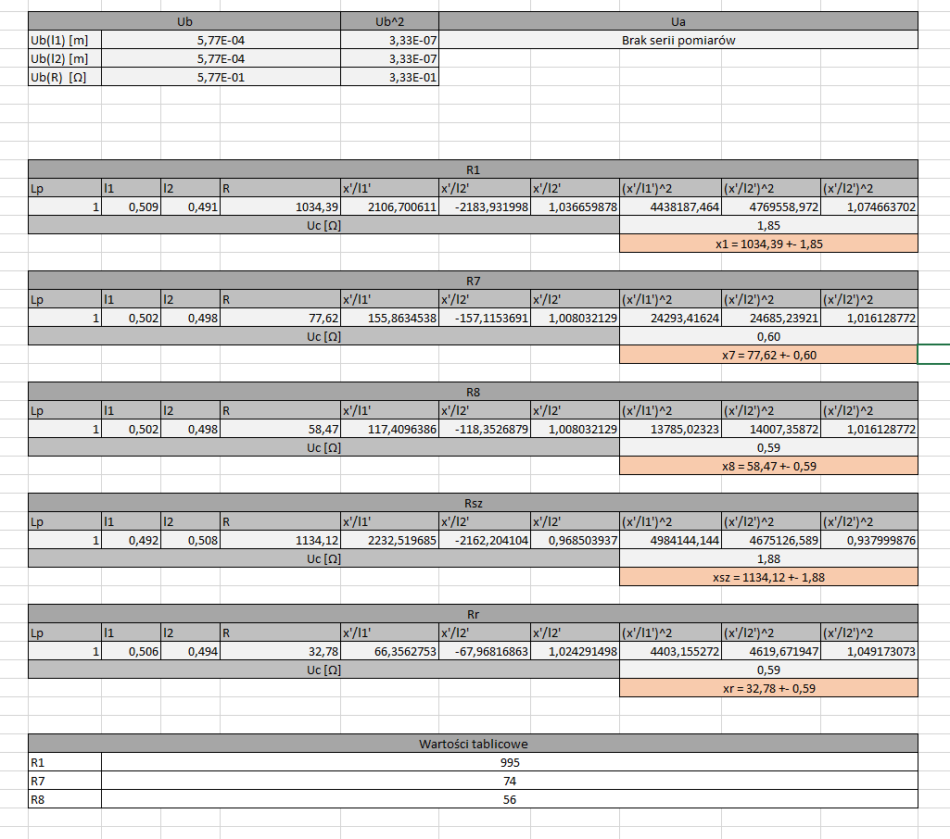

# Wnioski

Mostek Wheatstone'a jest alternatywnym sposobem na wyznaczenie oporności rezystora. Wyznaczanie za jego pomocą jest czasochłonne i jego dokładność jest zależna od wielu czynników (m.in. miara, opornik dekadowy, galwanometr).

Zadanie nie sprawiło problemów.